Unit 1/ Vocabulary: المعاني
wardrobe | 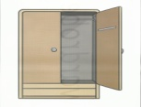خزانة الملابس
photo album | 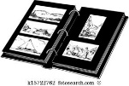ألبوم الصور
football | كرة قدم
desk | 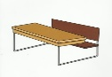مقعد
photo | 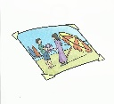صورة
tennis racquet | 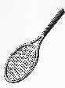مضرب التنس
bananas | 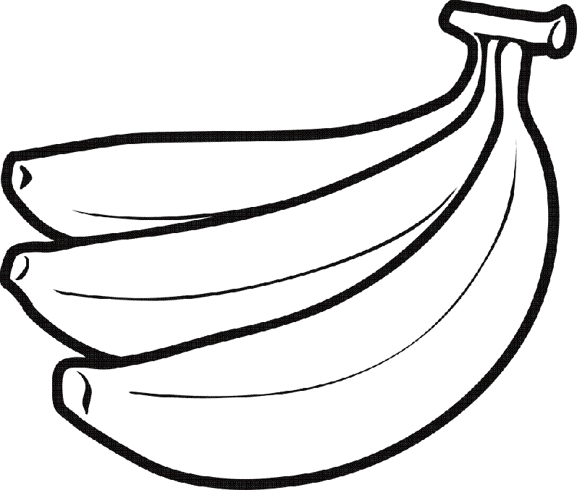موز
present | 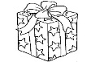هدية
bed | 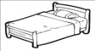سرير
milk | 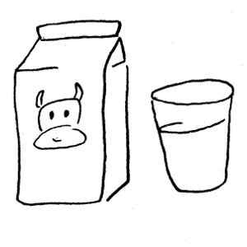حليب
shirt | 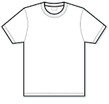قميص
pencil case | 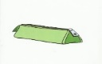مقلمة
fridge | 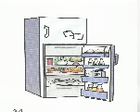ثلاجة
cooker | 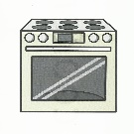فرن الغاز
bin | 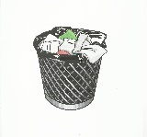سلة المهملات
rubber | 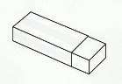ممحاة
ruler | 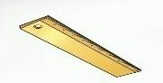مسطرة
wall | 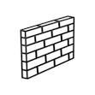جدار

ready | جاهز
tomorrow | غداً
happy | سعيد
next to | بجانب
behind | خلف
time for bed | وقت النوم
in | داخل
on | فوق / على
shelf | رف

Grammer: القاعدة
قاعدة رقم ( 1 )
( Whose* للسؤال عن ملكية الشيء للشخص نستخدم أداة السؤال (
( It's إسم الشخص) ويكون الجواب( Whose is this )* الإسم مفرد نستخدم
(They're+ إسم الشخص ويكون الجواب(( Whose are these) الإسم الجمع نستخدم*

مثال: ) 's )ملاحظة: يضاف إلى إسم الشخص
Whose book is this?
It's Ahmad's

قاعدة رقم ( 2 )
(Where)للسؤال عن مكان وجود الشيء نستخدم أداة السؤال*
للمفردWhere is
للجمعWhere are
في الجواب نستخدم: *
It's + حرف جر
للمفرد
They're للجمع حرف جر +
( next to / in /on / under / behindأحرف الجر هي: (
مثال:
Where is the laptop?
It's on the chair

